TIÊU CHUẨN XÂY DỰNG VIỆT NAM
TCXDVN 350: 2005
GẠCH CHỊU LỬA CHO LÒ QUAY - KÍCH THƯỚC CƠ BẢN
Lời nói đầu
TCXD Việt Nam 350 : 2005 "Gạch chịu lửa cho lò quay- Kích thước cơ bản" được Bộ trưởng Bộ Xây dựng ban hành theo quyết định số..18/2005../QĐ-BXD ngày .20.tháng 6 năm 2005.
1. Phạm vi áp dụng
Tiêu chuẩn này quy định kích thước cơ bản của gạch kiềm tính, samốt và cao alumin sử dụng trong lò quay.
2.Kích thước
Kích thước cơ bản của gạch kiềm tính, samốt và cao alumin sử dụng trong lò quay được thể hiện ở bảng 1, 2 ,3 ,4 và hình 1
Nếu yêu cầu gạch dài hơn thì nên dùng gạch có chiều dài L=250mm
3.Sai số
Sai số về kích thước sẽ được thoả thuận giữa nhà sử dụng và nhà cung cấp
Chú thích: Trong thực tế khi xây gạch trong lò quay, sai số kích thước chiều dài L là đặc biệt quan trọng
Bảng 1- Kích thước các loại gạch chịu lửa dùng cho lò quay .Theo hệ chiều dày mặt nguội không đổi
Ký hiệu | Kích thước (mm)
Ký hiệu | A | B | H | L
216  316  416  516  716 | 103 | 86,0  92,0  94,5  96,5  98,3 | 160 | 198
218  318  418  518  618  718 | 103 | 84,0  90,5  93,5  96,5  97,0  97,7 | 180 | 198
220  320  420  520  620  720  820 | 103 | 82,0  89,o  92,5  94,7  96,2  97,0  97.8 | 200 | 198
322  422  522  622  722  822 | 103 | 88,0  91,5  94,0  95,5  96,5  97,3 | 220 | 198
425  525  625  725  825 | 103 | 90,0  92,7  94,5  95,5  96,5 | 250 | 198

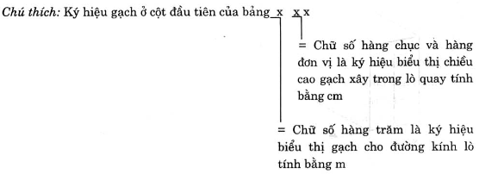
Bảng 2- Kích thước các loại gạch chịu lửa dùng cho lò quay .Theo hệ chiều dày trung bình không đổi
Ký hiệu | Kích thước (mm)
Ký hiệu | A | B | H | L
B 216  B 416 | 78  75 | 65  68 | 160 | 198
B 218  B 318  B 418  B 518  B 618 | 78  76,5  75  74,5  74 | 65  66,5  68  68,5  69 | 180 | 198
B 220  B 320  B 420  B 520  B 620 | 78  76,5  75  74,5  74 | 65  66,5  68  68,5  69 | 200 | 198
B 222  B 322  B 422  B 522  B 622 | 78  76,5  75  74,5  74 | 65  66,5  68  68,5  69 | 220 | 198
B 325  B 425  B 525  B 625  B 725 | 78  76,5  75  74,5  74 | 65  66,5  68  68,5  69 | 250 | 198

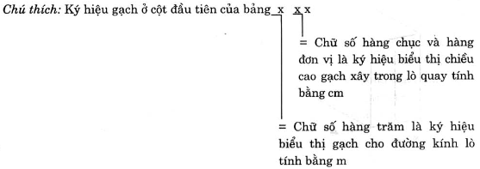
Bảng 3 Kích thước gạch khoá theo hệ chiều dày mặt nguội không đổi
Ký hiệu | Kích thước (mm)
Ký hiệu | A | B | H | L
P 16  P+16  P 18  P+18  P 20  P+20  P 22  P+22  P 25  P+25 | 83,0  93,0  83,0  93,0  83,0  93,0  83,0  93,0  83,0  93,0 | 77.5  87,5  77,0  87,0  76,2  86,2  75,5  85,5  74,5  84,5 | 160  180  200  220  250 | 198

Bảng 4 - Kích thước gạch khoá theo hệ chiều dày trung bình không đổi
Ký hiệu | Kích thước( mm)
Ký hiệu | A | B | H | L
BP 16  BP+16  BP 18  BP+18  BP 20  BP+20  BP 22  BP+22  BP 25  BP+25 | 64,0  83,0  64,0  83,0  64,0  83,0  64,0  83,0  64,0  83,0 | 59,0  77,5  59,0  77,0  59,0  76,2  59,0  75,5  59,0  74,5 | 160  180  200  220  225 | 198

